#Loaivb: Tin tức
#Tieude: Đi ăn cái cốc
#Tacgia: Thôi chịu
Ngày này tháng này tôi đi ăn
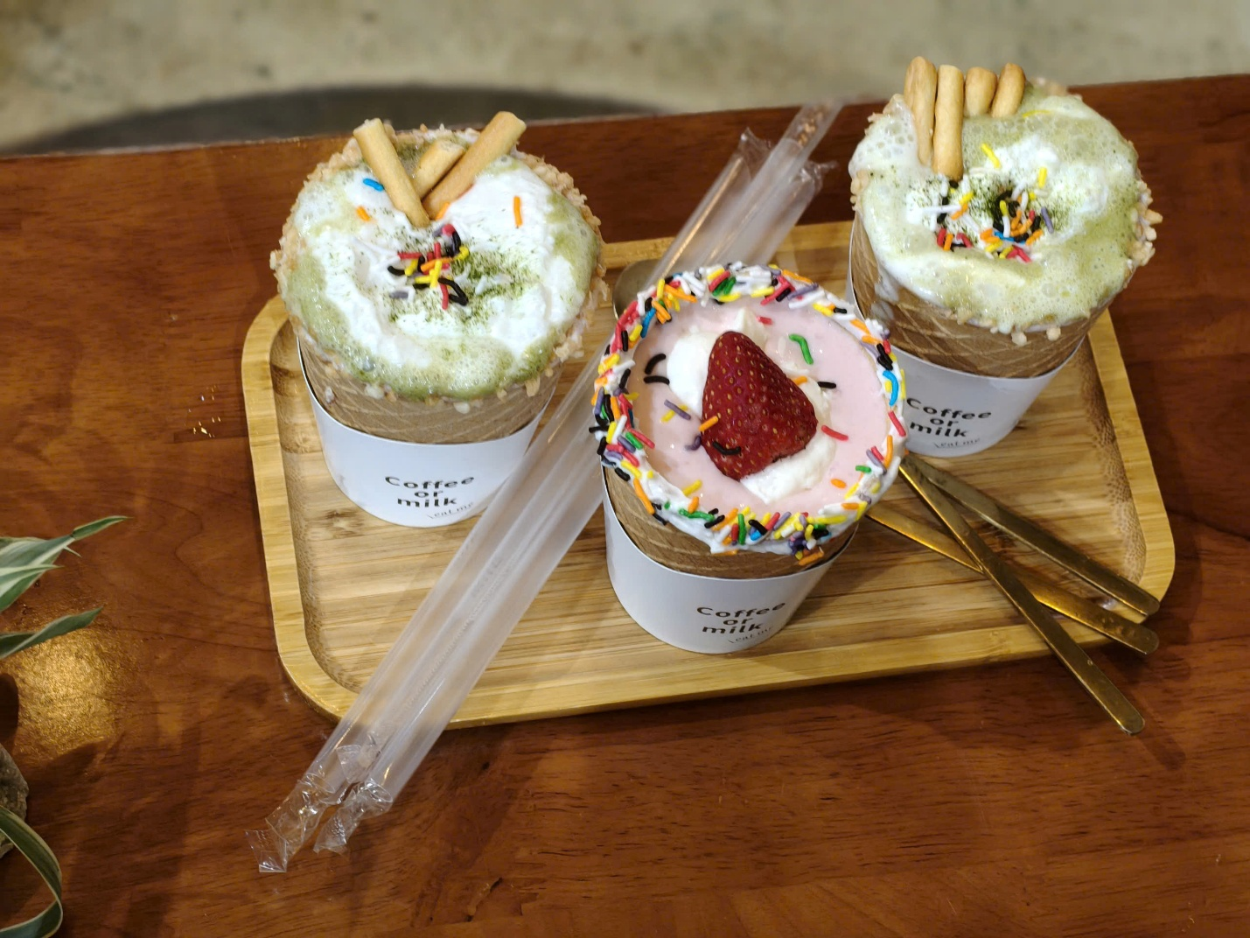

Ăn cả cốc


